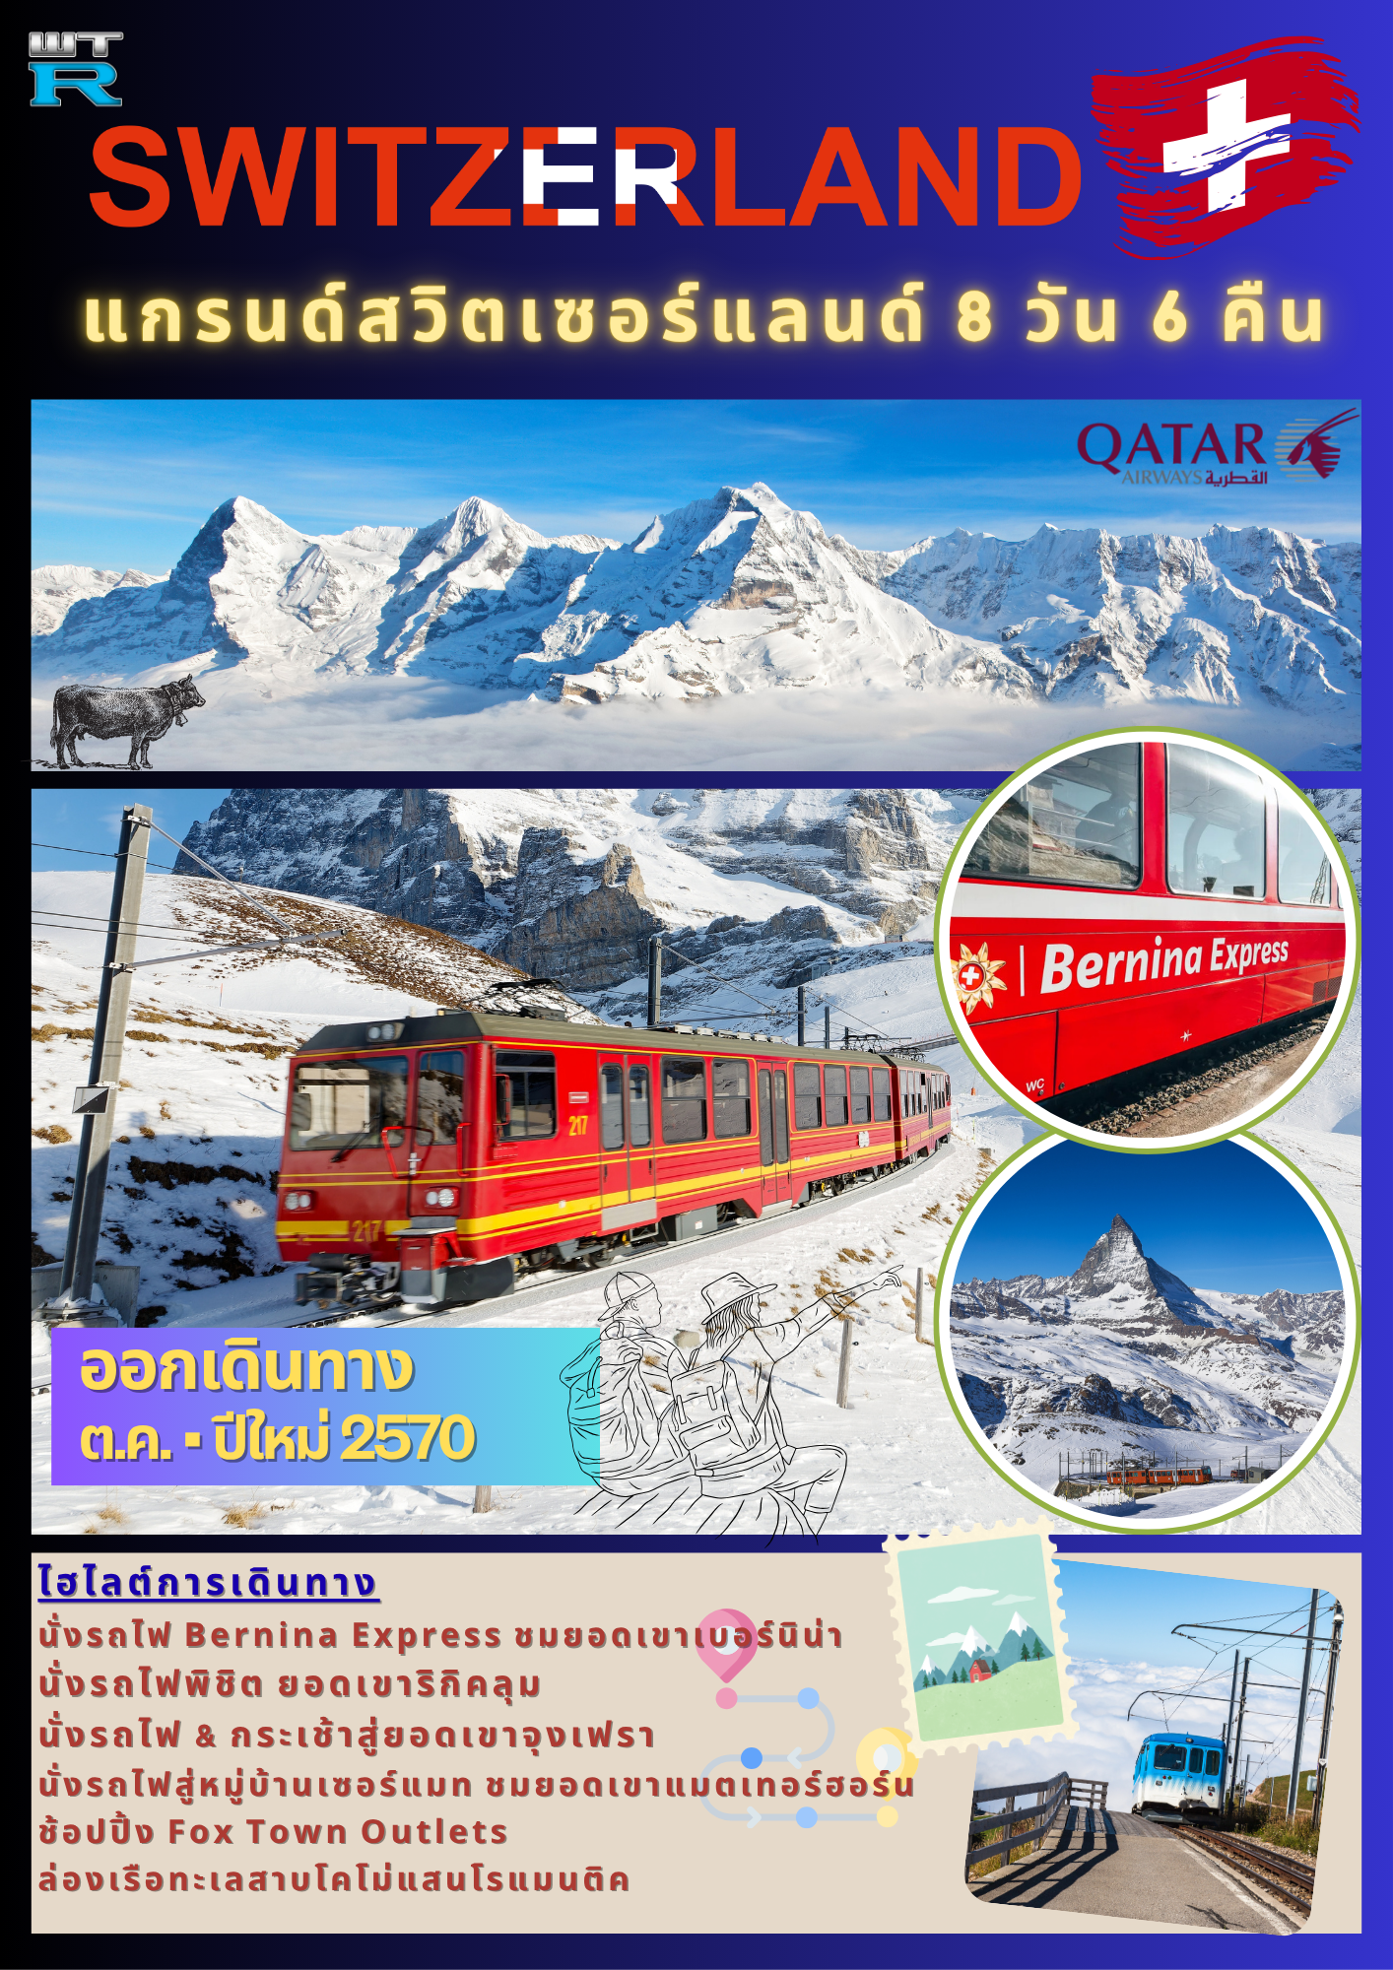

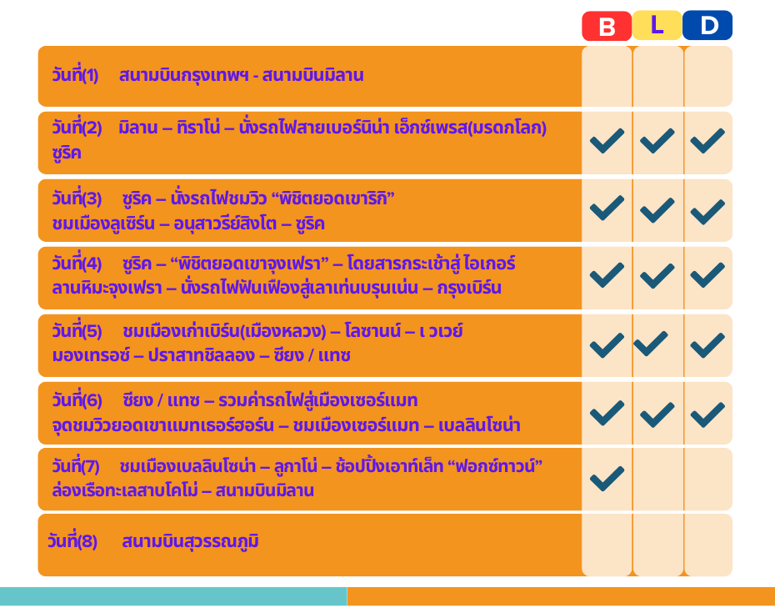
วันที่(1) ท่าอากาศยานสุวรรณภูมิ - โดฮา(กาตาร์) - สนามบินมิลาน
06.00 น. สมาชิกทุกท่านพร้อมกัน ณ ท่าอากาศยานสุวรรณภูมิ อาคารผู้โดยสารขาออกระหว่างประเทศ ชั้น 4 เคาน์เตอร์ Q สายการบินกาตาร์ แอร์เวย์ (QATAR AIRWAYS) เจ้าหน้าที่บริษัทฯ คอยอำนวยความสะดวกเองบัตรโดยสารและสัมภาระ
09.05 น. ออกเดินทางสู่ กรุงโดฮา...โดยสายการบินกาตาร์ แอร์เวย์ เที่ยวบินที่ QR831
12.00 น. เดินทางถึง สนามบินกรุงโดฮา นำท่านเปลี่ยนเครื่องสู่เมืองมิลาน
15.40 น. เหิรฟ้าสู่เมืองมิลาน...โดยสายการบินกาต้าร์ แอร์เวย์ Qatar Airways เที่ยวบินที่ QR144
21.00 น. เดินทางถึงกรุงมิลาน ประเทศอิตาลี หลังผ่านพิธีตรวจคนเข้าเมืองแล้ว นำท่านออกเดินทางเข้าสู่โรงแรมที่พัก
พักที่: Novotel Milan Malpensa Airport หรือที่พักระดับใกล้เคียง

วันที่(2) มิลาน - ทิราโน่ - นั่งรถไฟสายเบอร์นิน่า เอ็กซ์เพรส(มรดกโลก) - ซูริค
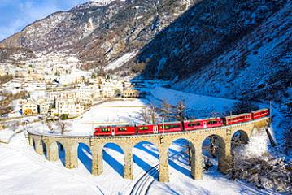
เช้า บริการอาหารเช้า ณ ห้องอาหารของโรงแรมที่พัก
ออกเดินทางผ่านชมความงามของธรรมชาติสองข้างทาง มุ่งสู่พรมแดนอิตาลี-สวิสเซอร์แลนด์ ผ่านชมหุบเขาและย่านทะเลสาบอันสวยงามทั้ง5ของอิตาลี ชมวิวทิวทัศน์ที่สวยงามแห่งขุนเขาและทะเลสาบถึง “เมืองทิราโน่” Tirano เมืองตากอากาศแสนสวยท่ามกลางธรรมชาติของกลางหุบเขา
เที่ยง บริการอาหารกลางวัน ณ ภัตตาคาร
บ่าย นำท่านนั่งรถไฟสายโรแมนติก “เบอร์นิน่า เอ็กซ์เพรส” (Bernina Express) ซึ่งเป็นรถไฟชมวิวแบบพาโนรามาที่มีชื่อเสียงที่สุดของประเทศสวิสเซอร์แลนด์ เพลิดเพลินกับบรรยากาศทิวทัศน์ที่สวยงามของ ภูเขาหิมะ ทะเลสาบ ทุ่งหญ้า หมู่บ้านที่สวยงามตั้งเรียงรายกระจัดกระจาย เป็นภาพที่น่าประทับใจเป็นอย่างยิ่ง และผ่านเส้นทางหลายจุดที่ถูกประกาศให้เป็น “เส้นทางสายมรดกโลก” ระหว่างการเดินทาง รถไฟจะแล่นผ่านเกลเชอร์ ข้ามเทือกเขาแอลป์ที่ระดับความสูง 7,390 ฟิต
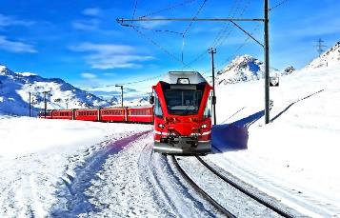
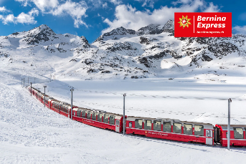
ท่านจะได้สัมผัสและพูดได้เต็มปากว่าได้ชมทิวทัศน์ที่สวยที่สุดของสวิตเซอร์แลนด์มาแล้ว ท่านจะตื่นตาตื่นใจมิรู้เบื่อหน่าย ทิวทัศน์สองข้างทางจะเปลี่ยนไปทุกนาที อุโมงค์ลอดใต้ภูเขาทั้งลูก สะพานสูงข้ามเหวลึกและธารน้ำแข็งที่อยู่ใกล้แค่เอื้อมจะช่วยเสริมความเพลิดเพลินให้ท่านตลอดการเดินทาง สู่ เมือง “ปอนเตรซินา” เมืองบนภูเขาตั้งอยู่ที่ความสูง 1,805 เมตรในหุบเขาฝั่งอัปเปอร์เอนกาดีน จากนั้น เดินทางโดยรถโค้ชสู่ เมืองคูร์
ค่ำ บริการอาหารค่ำ ณ ภัตตาคาร
ที่พัก: DORMERO ZURICH AIRPORT HOTEL หรือที่พักระดับใกล้เคียง

วันที่(3) ซูริค – นั่งรถไฟขึ้นยอดเขาริกิ – ชมเมืองลูเซิร์น – อนุสาวรีย์สิงโต
เช้า บริการอาหารเช้า ณ ห้องอาหารของโรงแรมที่พัก
นำท่านเดินทางสู่ สถานีรถไฟ “เมืองอาร์ธ-โกเดา” จากนั้น“นำท่านเปลี่ยนการเดินทางโดยรถไฟฟันเฟืองขึ้นสู่ยอดเขาริกิ” ซึ่งได้ชื่อว่าเป็นรถไฟฟันเฟืองที่สามารถขึ้นยอดเขาได้แห่งแรกของยุโรปและประเทศสวิตเซอร์แลนด์ ตามรอยละคร “อย่าลืมฉัน” สัมผัสกับฉากจบที่แสนโรแมนติก บนยอดเขาริกิ RIGI KULM ซึ่งเป็นเทือกเขาในภาคกลางของสวิตเซอร์แลนด์ เป็นที่รู้จักกันใน ฐานะ “ราชินีแห่งเทือกเขา”โดยยอดที่สูงที่สุด มีความสูงถึง 1,797.50 เมตร ซึ่งท่านสามารถชมวิวทิวทัศน์อันงดงามของเทือกเขาแอลป์ (The Alps) ที่มีความสวยงามและซึมซับกับบรรยากาศอันเป็นธรรมชาติแท้ๆ ของประเทศสวิตเซอร์แลนด์ได้แบบ 360 องศา
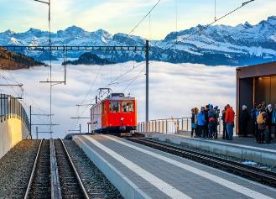
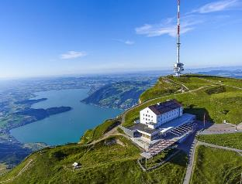

เที่ยง บริการอาหารกลางวัน ณ ภัตตาคาร บนเขาริกิ
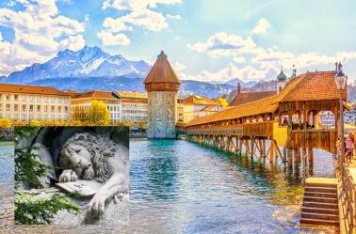
ได้เวลาสมควรนำท่านเดินทางสู่เมือง “เมืองลูเซิร์น” Lucerne เมืองที่ได้ชื่อว่ามีนักท่องเที่ยวบันทึกภาพไว้มากที่สุดในสวิสฯ นำคณะถ่ายภาพคู่กับ “อนุสาวรีย์สิงโต” อนุสรณ์รำลึกถึงการเสียชีวิตของทหารสวิสฯผู้ถวายการอารักขาแด่พระเจ้าหลุยส์ที่ 16 ในสงครามปฏิวัติใหญ่ฝรั่งเศส นำท่านเดินชมเมืองเก่าเดินข้าม “สะพานไม้คาเปล” ที่มีชื่อเสียงที่สุดของลูเซิร์น ซึ่งเป็นสะพานไม้ที่มีหลังคาคลุมตลอดทอดตัวข้าม “แม่น้ำรุซซ์” (Reuss) ซึ่งสร้างมากว่า 660 ปี เพื่อเชื่อมเขตเมืองใหม่ในฝั่งใต้และเขตเมืองเก่าในฝั่งเหนือ สะพานแห่งนี้เคยถูกไฟไหม้เมื่อปี 1993 แต่ก็ได้บูรณะใหม่จนมีสภาพใกล้เคียงของเดิม มีเวลาให้ท่านเดินชมความงดงามของทะเลสาบลูเซิร์น หรือ ทะเลสาบเวียวาลด์สแตร์ทเตอร์ (ทะเลสาบสี่พันธรัฐ) ซึ่งได้ชื่อว่าสวยสุดในสวิตเซอร์แลนด์ มีความงดงามของทัศนียภาพอยู่ท่ามกลางหุบเขา ทำให้วิวทิวทัศน์ดูงดงามยิ่งขึ้น ซึ่งเป็นทะเลสาบที่สวยงาม ตั้งอยู่ท่ามกลางหุบเขา มองไปทางไหน ก็จะเห็นภูเขาโอบล้อมเพื่อชมความงามของบ้านเรือนบนเนินเขา ตลอด 2 ฝั่ง ที่สวยงามน่ารัก ท่ามกลางบรรยากาศที่สุดโรแมนติคได้เวลาสมควรนำท่านเดินทางชมความงดงามของเมืองซูริค(Zurich) ศูนย์กลางการเงิน, เศรษฐกิจและ การธนาคารของยุโรปซึ่งมอบชีวิตชีวาให้แก่ประเทศสวิตเซอร์แลนด์ อุดมไปด้วย สถาปัตยกรรม อาคาร โรงแรม ร้านค้า บ้านพักตากอากาศกระจายตามบริเวณริมฝั่งทะเลสาบซูริค... จากนั้นให้ท่านได้เดินเล่นเที่ยวชมบรรยากาศเรียบ “แม่น้ำลิมแม็ท” บริเวณถนน “ลิมแม็ทคีย์” หากมีเวลาให้ท่านได้เดินเล่นเที่ยวชมบรรยากาศรอบๆ เมือง
ค่ำ บริการอาหารค่ำ ณ ภัตตาคาร
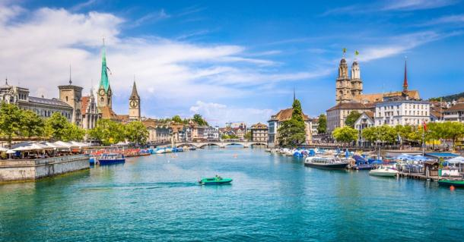
ที่พัก: DORMERO ZURICH AIRPORT HOTEL หรือที่พักระดับใกล้เคียง
วันที่(4) ซูริค - พิชิตยอดเขาจุงเฟรา - โดยสารกระเช้าสู่ ไอเกอร์
ชมลานหิมะบนภูเขาจุงเฟรา - นั่งรถไฟฟันเฟืองสู่เลาเท่นบรุนเน่น - กรุงเบิร์น
เช้า บริการอาหารเช้า ณ ห้องอาหารของโรงแรมที่พัก
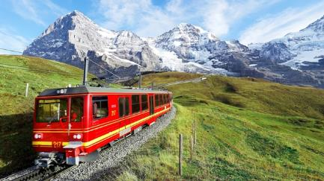
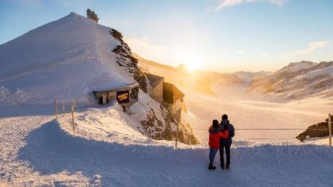
นำคณะท่านออกเดินทางสู่ กรินเดนวาลด์ จุดเริ่มต้นของสถานีกระเช้าความเร็วที่จะพาท่านไต่ระดับความสูงสู่ ยอดเขาจุงเฟรา นำท่านถึงสถานี ไอเกอร์ เปลี่ยนการโดยสายเป็นรถไฟฟันเฟืองไต่เขา สู่ “ยอดเขาจุงเฟรา” ที่ได้ชื่อว่า “สถานีรถไฟที่สูงที่สุดในยุโรป” เป็นพื้นที่มรดกโลกทางธรรมชาติแห่งแรกของยุโรป นำท่านชม “ถ้ำน้ำแข็ง 1,000 ปี” ที่มีอายุเก่าแก่กว่า 1,000 ปี ชมงานแกะสลักน้ำแข็งที่สวยงามอยู่ใต้ธารน้ำแข็ง 30 เมตร เก็บภาพความสวยงามและยิ่งใหญ่ของของธารน้ำแข็ง Aletsch ที่ยาวที่สุดในเทือกเขาแอลป์(มรดกโลก) จากนั้นอิสระทุกท่านสนุกสนานบนลานหิมะอย่างเต็มอิ่ม สำหรับภายในตัวอาคารจุงเฟรายังมีห้องนิศรรษการเกี่ยวกับประวัติการสร้างทางรถไฟจุงเฟรา, ร้านจำหน่ายช็อคโกแลตลินน์, ร้านนาฬิกาและร้านจำหน่ายของที่ระลึก ท่านสามารถส่งโปสการ์ดถึงคนพิเศษเพื่อเป็นที่ระลึกจากยอดเขาแห่งนี้ได้อีกด้วย
เที่ยง บริการอาหารกลางวัน ณ ภัตตาคารบนยอดเขาจุงเฟรา ชมวิวแบบพาโนรามา
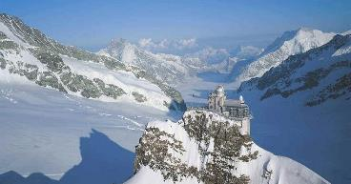
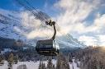
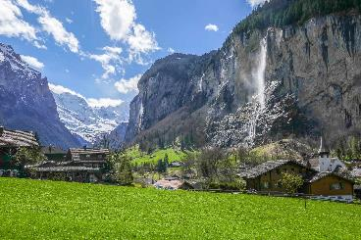
บ่าย ได้เวลาอันสมควรนำท่านเดินทางลงจากยอดเขาจุงเฟราด้วยรถไฟฟันเฟือง นำท่านนั่งรถไฟฟันเฟืองชมวิว จนถึงสถานีไคลน์ไชเด็ค เปลี่ยนขบวนรถไฟ (Cog Wheel) ณ “สถานีไคลน์ไชเด็ค” นำท่านชมวิวความสวยงามของสวิส ผ่านบานหน้าต่างรถไฟ จนถึงเมืองเลาเท่นบรุนเน่น นำท่านแวะถ่ายภาพกับน้ำตกสเตาช์บาร์ค
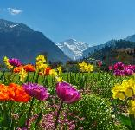
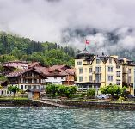
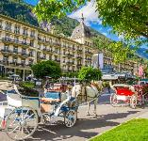
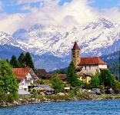
จากนั้นนำคณะเดินทางสู่ “เมืองอินเทอร์ลาเก้น” เมืองหลวงของแบร์นเนอร์โอเบอร์ลันด์ เมืองตากอากาศสวยงามพร้อมทะเลสาบ 2 แห่งกลางเมือง ตั้งอยู่ระหว่างทะเลสาบสองแห่งคือ Thunersee และ Brienzersee ท่ามกลางเทือกเขาน้อยใหญ่ โดยเฉพาะอย่างยิ่งท่านจะได้เห็นเขาจุงเฟราอันลือชื่อ, นาฬิกาดอกไม้, สถานคาสิโน ฯลฯ ได้เวลาอันสมควรนำท่านเดินทางสุ่กรุงเบิร์น
ค่ำ บริการอาหารค่ำ ณ ภัตตาคาร
ที่พัก: HARRY HOME BERN / HOLIDAY INN BERN WESTSIDE หรือที่พักระดับใกล้เคียง
วันที่(5) ชมเมืองเก่าเบิร์น(เมืองหลวง) - โลซานน์ - เวเวย์
มองเทรอซ์ - ปราสาทชิลลอง - ซียง / แทซ
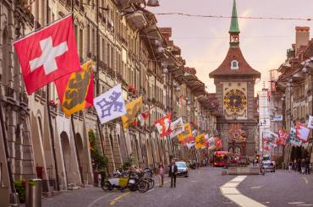
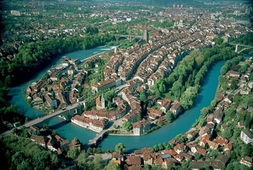
เช้า บริการอาหารเช้า ณ ห้องอาหารของโรงแรมที่พัก
นำคณะเข้าชมเมืองเก่า “กรุงเบิร์น”(Bern) นครหลวงอันเก่าแก่ของสวิตเซอร์แลนด์ เมืองท่องเที่ยวที่มีชื่อเสียงสวยงามเป็นอย่างยิ่งจนได้รับการอนุรักษ์ และประกาศให้เป็น “มรดกโลกจากองค์การยูเนสโก้” ชม “เบเร็นกราเบ็นหรือบ่อหมี” สัตว์ที่เป็นสัญลักษณ์ของเมือง เดินทางเข้าสู่ “ย่านมาร์คกาสเซ” ย่านเมืองเก่าซึ่งปัจจุบัน เต็มไปด้วยร้านดอกไม้และร้านบูทีคเป็นเขตที่ปลอดมลพิษ ไม่ให้รถยนต์วิ่งผ่าน จึงเหมาะกับการเดินเที่ยว นำชมอาคารเก่า อายุ 200-300 ปี ชมถนนจุงเคอร์นกาสเซ ถนนที่มีระดับสูงสุดๆ ของเมืองนี้เข้าสู่ “ถนนครัมกาสเซ” เต็มไปด้วยร้านภาพวาด และร้านขายของเก่าในอาคารโบราณ ชม “นาฬิกาไซ้ท์ กล็อคเค่น” อายุกว่า 800 ปีที่มีโชว์ให้ดูทุกๆชั่วโมงที่นาฬิกาตีบอกเวลา ชมมหาวิหารเซนต์วินเซนต์รัทฮาวน์ และกรุงเบอร์นยังเป็นเมืองที่มีน้ำพุมากที่สุดเมืองหนึ่งในยุโรป / นำท่านออกเดินทางสู่ “เมืองโลซานน์” (Lausanne)
เที่ยง บริการอาหารกลางวัน ณ ภัตตาคาร
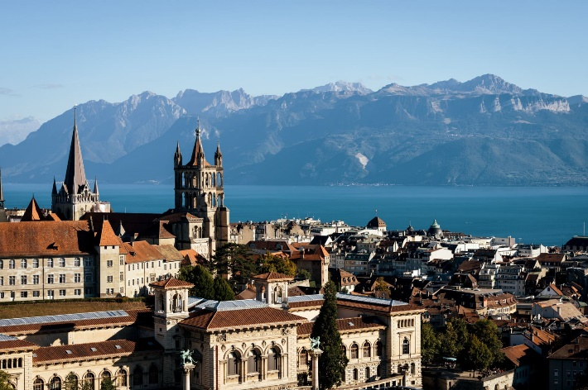
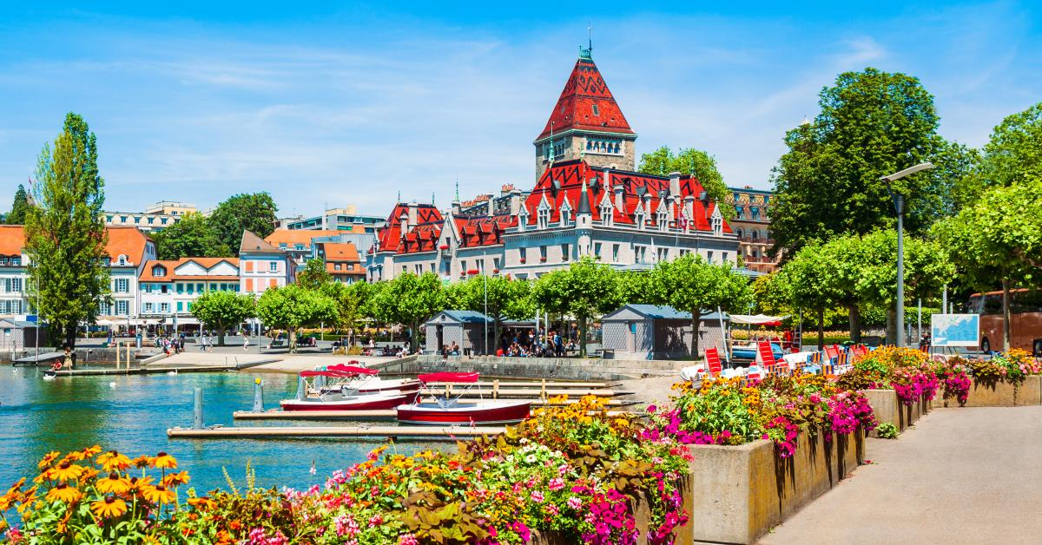
นำคณะชื่นชมบรรยากาศของเมือง เมืองโลซานน์ (Lausanne)ตั้งอยู่บนฝั่งเหนือของทะเลสาบเจนีวา นับได้ว่าเป็นเมืองที่มีเสน่ห์โดยธรรมชาติมากที่สุดเมืองหนึ่งของประเทศสวิตเซอร์แลนด์ มีประวัติศาสตร์อันยาวนานมาตั้งแต่ศตวรรษที่ 4 ในสมัยที่ชาวโรมันมาตั้งหลักแหล่งอยู่ริมฝั่งทะเลสาบที่นี่ มีทิวทัศน์ที่สวยงาม และมีอากาศที่ปราศจากมลพิษ สามารถดึงดูดนักท่องเที่ยวจากทั่วโลกให้มาพักผ่อนตากอากาศ
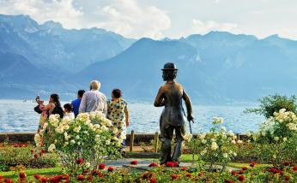
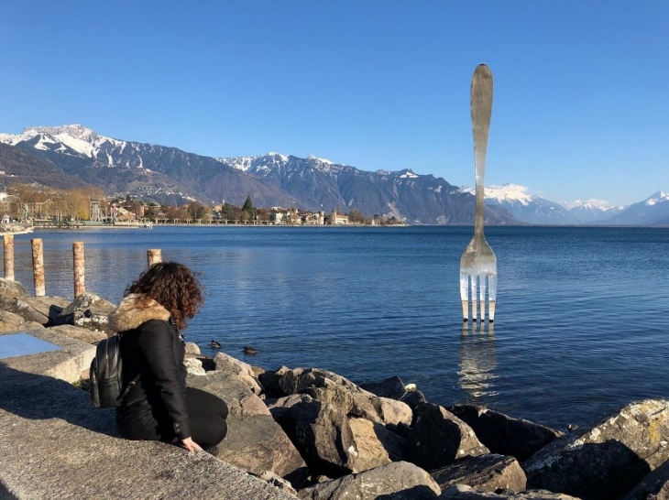
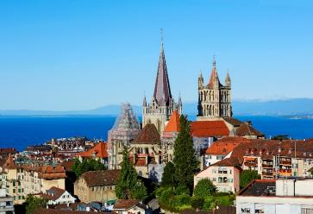
นับตั้งแต่ศตวรรษที่ 18 โลซานน์”ยังเป็นเมืองที่สมเด็จพระบรมราชชนกทรงโปรดมาก ตั้งแต่ครั้งที่เสด็จฯไปดูงานและศึกษาด้านสาธารณสุข และเมืองโลซานน์ถูกเลือก เป็นที่ประทับถาวรของในหลวง 2 พระองค์ (รัชกาลที่ 8 และรัชกาลที่ 9) ในปี 2476-2488 ซึ่งมีพระชนนีเป็นผู้นำครอบครัวเพียงลำพังในการอภิบาลพระธิดาและพระโอรสที่เป็นในหลวงของชาวไทย 2 พระองค์ / จากนั้นนำท่านเดินทางสู่เมืองเวเวย์ (Vevey) เมืองตากอากาศริมทะเลสาบเจนีวา ที่มีความสวยงามมาก จนได้รับฉายาว่าเป็น “Pearls of the Swiss Riviera” จากริมทะเลสาบเราสามารถมองเห็นแนวเทือกเขา Alps อันงดงาม ตั้งอยู่ในรัฐโวด์ของประเทศสวิตเซอร์แลนด์ บนชายฝั่งทางตอนเหนือของทะเลสาบเจนีวา เป็นเมืองในยุคกลาง เป็นแหล่งผลิตไวน์ที่สำคัญแห่งหนึ่งของสวิสและเป็นที่ตั้ง สำนักงานใหญ่ของบริษัทเนสต์เล่ ยักษ์ใหญ่แห่งวงการอาหาร ด้วยภูมิประเทศที่สวยงามรายล้อมด้วยภูเขา และติดทะเลสาบเจนีวา นำท่านเก็บภาพอนุสาวรีย์ชาลี แชปปลิน ศิลปินนักแสดงที่มีชื่อเสียงไปทั่วโลกแต่เลือกใช้บั่นปลายชีวิตในเมืองเวเวย์ นำท่านออกเดินทางสู่ “เมืองมองเทรอซ์” (Montreux) เมืองพักผ่อนตากอากาศที่มี ชื่อเสียงทั้งในฤดูร้อน และหนาวริมทะเลสาบเจนีวา ซึ่งได้รับสมญานามว่าเป็น “ไข่มุกแห่งริเวียร่าสวิสฯ” คฤหาสน์ และโรงแรมหรูของเมืองนี้เรียงรายริมถนนเรียบทะเลสาบที่ยาวถึง 7 กิโลเมตร แวะถ่ายภาพที่ระลึกกับ “ปราสาทชิลลอง” (ภายนอก) ซึ่งสร้างขึ้นโดยบัญชาของท่านเคาท์ ปีเตอร์ ออฟ ซาวอย หรือที่รู้จักกันแพร่หลายในสมญานามชาร์ลมาญน้อยในครึ่งหลังศตวรรษที่ 13 เป็นที่ประทับโปรดปรานของเคาน์และดยุคแห่งซาวอย ได้เวลาอันสมควรนำท่านสู่เดินทางผ่านชมภูมิประเทศที่งดงามของเทือกเขาแอลป์ มีทั้งอุโมงค์, สะพาน, หุบเหว, สวิสแกรนด์แคนยอน / เข้าสู่โรงแรมที่พัก
ค่ำ บริการอาหารค่ำ ณ ภัตตาคาร
ที่พัก: MOXY SION / MOUNTIME TASCH หรือที่พักระดับใกล้เคียง
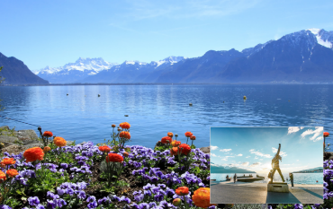
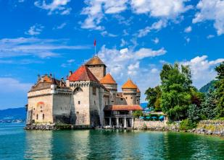
วันที่(6) ซียง / แทซ - เซอร์แมท - จุดชมวิวยอดเขาแมทเธอร์ฮอร์น
ชมเมืองเซอร์แมท - เบลลินโซน่า
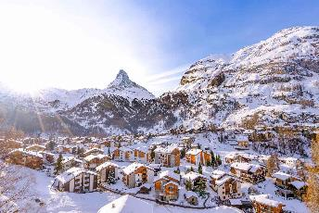
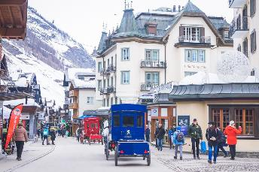
เช้า บริการอาหารเช้า ณ ห้องอาหารของโรงแรมที่พัก
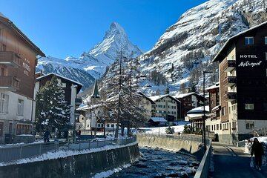
จากนั้น นำท่านเปลี่ยนการเดินทางโดยรถไฟสู่ “เมืองเซอร์แมท” “เมืองเซอร์แมทซ์” (Zermatt) เมืองตากอากาศที่สวยงามดุจสวรรค์บนดิน ตั้งอยู่บนความสูงกว่า 1,620 เมตร (5,350 ฟุต) เป็นเจ้าของ ยอดเขาแมทเธอร์ฮอร์น สัญลักษณ์ของสวิตเซอร์แลนด์ เป็นเมืองซึ่งสงวนสถานที่ไว้ให้มีแต่อากาศบริสุทธิ์ โดยห้ามรถที่ใช้แก๊สและน้ำมันเข้ามา นอกจากรถไฟฟ้า และรถม้าที่มีไว้บริการนักท่องเที่ยวอิสระกับการเดินเที่ยวชมเมืองตามอัธยาศัย อิสระกับการเดินเที่ยวชมบรรยากาศแสนสวยของเมือง ซึ่งมีสัญลักษณ์คือ “ยอดเขาแมทเทอร์ฮอร์น” ที่เสมือนเป็นอัญมณีแห่งเทือกเขาแอลป์สวิส ตั้งตระหง่านอยู่เหนือทัศนียภาพอันงดงามของเทือกเขาแอลป์ ที่ชายแดนของรัฐวาเลทางตะวันตกของสวิสระหว่างเซอร์แมทและรีสอร์ท Breuil-Cervinia ของอิตาลี และเป็นสวรรค์สำหรับผู้รักธรรมชาติทุกคนที่กำลังมองหาความสงบและความเงียบสงบ
รูปทรงปิระมิดที่สมมาตร ฟันหินที่ทอดยาวไปถึงท้องฟ้า ทำให้ภูมิทัศน์ของแมทเทอร์ฮอร์น เป็นปรากฏการณ์ทางธรรมชาติที่มีเอกลักษณ์เฉพาะตัวในเซอร์แมท
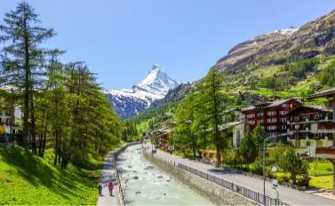
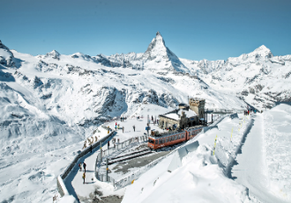
เที่ยง บริการอาหารกลางวัน ณ ภัตตาคาร
*** ท่านที่ต้องการนั่งรถไฟพิชิตกรอนเนอแกรต กรุณาติตต่อฝ่ายขาย (ไม่รวมในรายการทัวร์ 5,500.-) ***
นั่งรถไฟไต่เขาสู่ “ยอดเขากรอนเนอแกรต” ซึ่งมีความสูงกว่า 3,000 เมตรเหนือระดับน้ำ ทะเลชมความงามของยอดเขาแ มทเทอร์ฮอร์น ซึ่งมีความสูงกว่า 4,478 เมตรเหนือระดับน้ำทะเล ***
ได้เวลาสมควรนำท่านออกเดินทางสู่ “เมืองเบลลินโซน่า” (Bellinzona) เมืองหลวง แคว้นทิชิโน
ค่ำ บริการอาหารมื้อค่ำ ณ ภัตตาคาร
พักที่: BELLINZONA SUD HOTEL หรือที่พักระดับใกล้เคียง
วันที่(7) ชมเมืองเบลลินโซน่า – ลูกาโน่ – ช้อปปิ้งเอาท์เล็ทฟอกซ์ทาวน์
ล่องเรือทะเลสาบโคโม่ – สนามบินมิลาน
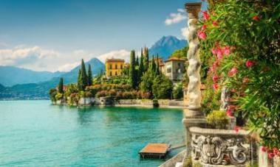
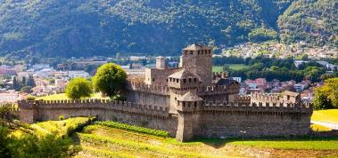
เช้า บริการอาหารเช้า ณ ห้องอาหารของโรงแรมที่พัก
นำท่านชมความงามของเมืองเบลลินโซน่า ตั้งอยู่ทางตอนใต้ของประเทศสวิสฯ โดยมีแนวเทือกเขาแอลป์อันสวยงามเป็นกำแพงกั้นอยู่ระหว่างสวิตเซอร์แลนด์-อิตาลี นำท่านชม “เมืองเบลลินโซน่า (Bellinzona) ได้รับการขึ้นทะเบียนมรดกโลก (Unesco World Heritage) เมืองหลวงที่มีชื่อเสียงของมณฑลทีชีโน เมืองที่ได้รับการขนานนามว่า "เมืองแห่งปราสาท" นำท่านขึ้นลิฟต์สู่ลานปราสาทจุดชมวิวที่สวยงามของตัวเมืองโดยตัวเมืองตั้งอยู่ทางทิศตะวันออกของ แม่น้ำทีชีโน (Ticino River) โดยถัดขึ้นไปเหนือแม่น้ำจะเป็นเทือกเขาแอลป์ นำท่านเดินทางสู่เมือง
“ลูกาโน่” ชมความงามของธรรมชาติ สองข้างทางมุ่งสู่พรมแดนอิตาลี-สวิตเซอร์แลนด์ ผ่านชมหุบเขาและย่านทะเลสาบอันสวยงามทั้งห้าของอิตาลี ผ่านชมวิวทิวทัศน์ที่สวยงามแห่งขุนเขาและทะเลสาบ เดินทางถึงเมืองลูกาโน เมืองที่ใหญ่ที่สุดในแคว้นทิชิโน(Ticino) ทางตอนใต้ของสวิตเซอร์แลนด์ ตัวเมืองตั้งอยู่ริมทะเลสาบลูกาโน เดินเล่นชมเมืองเก่าที่สวยงาม มีมหาวิหารซาน ลอเรนโซเปรียบเสมือนเป็นสัญลักษณ์ของเมืองที่ถูกสร้างขึ้นในสมัยศตวรรษที่ 13 / นำท่านเดินทางสู่ “ฟ๊อกซ์ทาวน์ เอ้าท์เลท”(Fox Town Outlet)
*** อิสระอาหารกลางวัน เพื่อความสะดวกในการช้อปปิ้ง ***

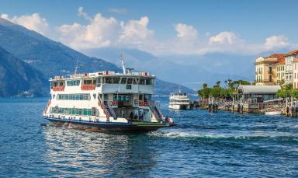
// “ฟ๊อกซ์ทาวน์ เอ้าท์เลท”ตั้งอยู่ทางใต้ของประเทศสวิสเซอร์แลนด์ เป็นเอ๊าท์เลทใหญ่ซึ่งเป็นศูนย์รวม เช่น แว่นตา ผลิตภัณฑ์เครื่องหนัง รองเท้า กระเป๋า อุปกรณ์ กีฬา แฟชั่นแบรนด์แนมชื่อดัง อาทิ Salvatore Ferragamo, Burberry, Bally, Diesel, Calvin Klein, Prada, Gucci, Prada, Nike, Fendi, Guess, Hugo Boss, Lacoste, Levi’s และอื่นๆ อีกมากมาย ให้ท่านอิสระเลือกซื้อของอัธยาศัย สมควรแก่เวลา นำท่านเดินทางสู่ ท่าเรือเมืองโคโม่ นำท่านล่องเรือชมความงดงามของทะเลสาบโคโม่ (Como Lake Cruise) และหมู่บ้านริมทะเลสาบ เมืองโคโมนี้มีเอกลักษณ์เฉพาะด้วยสภาพภูมิอากาศที่ไม่รุนแรงและภูมิทัศน์อันน่าทึ่งที่มีเฉดสีหลายพันเฉด ไม่ว่าจะเป็นสีฟ้าของน้ำทะเลที่ใสสะอาด สีเขียวของป่าไม้และสวนสาธารณะอันเขียวชอุ่ม สีเทาของภาพนูนต่ำนูนสูงของหิน และหมู่บ้านหินที่ตั้งอยู่ระหว่างทะเลสาบและภูเขา อุดมไปด้วยประวัติศาสตร์และวัฒนธรรม ชมวิวที่สวยงามริมฝั่งทะเลสาบโคโม ที่ได้ขึ้นชื่อว่าเป็นทะเลสาบที่สวยที่สุดในอิตาลีแล้วยังเป็นทะเลสาบที่ใหญ่เป็นอันดับสามของอิตาลีอีกด้วย
23.00 น. ออกเดินทางสู่ กรุงโดฮา โดยสายการบินกาตาร์ แอร์เวย์ เที่ยวบินที่ QR118
วันที่(8) โดฮา - สนามบินสุวรรณภูมิ(กรุงเทพฯ)
05.45 น. เดินทางถึง สนามบินกรุงโดฮา รอเปลี่ยนเครื่องภายในสนามบิน
09.50 น. ออกเดินทางกลับสู่ สนามบินสุวรรณภูมิ โดยสายการบินกาตาร์ แอร์เวย์ เที่ยวบินที่ QR826
20.45 น. เดินทางถึงกรุงเทพฯ...โดยสวัสดิภาพพร้อมความประทับใจ
**********************************************************

***หมายเหตุ...โปรแกรมการเดินทางอาจเปลี่ยนแปลงได้ตามความเหมาะสม เนื่องจากสภาพ ลม ,ฟ้า , อากาศ,การล่าช้าอันเนื่องมาจากสายการบิน และสถานการณ์ในต่างประเทศที่ทางคณะเดินทางในขณะนั้น เพื่อความปลอดภัยในการเดินทาง โดย บริษัทฯ ได้มอบหมายให้ หัวหน้าทัวร์ผู้นำทัวร์ มีอำนาจตัดสินใจ ณ ขณะนั้นทั้งนี้การตัดสินใจ จะคำนึงถึงผลประโยชน์ของหมู่คณะเป็นสำคัญ***

อัตราค่าบริการ
กำหนดการเดินทาง | ผู้ใหญ่  พักห้องละ 2 ท่าน | เด็กอายุต่ำกว่า 12 ปี  พักกับผู้ใหญ่ 1 ท่าน | เด็กอายุต่ำกว่า 12 ปี  พักกับผู้ใหญ่ 2 ท่าน  (เสริมเตียง) | พักเดี่ยว
10-17 ต.ค. 69 | 89,900 | 89,900 | 89,900 | 19,900
23-30 ต.ค. 69 | 89,900 | 89,900 | 89,900 | 19,900
05-12 ธ.ค. 69 | 85,900 | 85,900 | 85,900 | 19,900
27 ธ.ค.-03 ม.ค. 70 | 92,900 | 92,900 | 92,900 | 19,900
* คณะออกเดินทางได้เมื่อมีจำนวนผู้เดินทางครบ 20 ท่านเท่านั้น *
** ต้องการเดินทางโดยชั้นธุรกิจ (Business Class) กรุณาสอบถามราคาเพิ่มเติมจากเจ้าหน้าที่บริษัทฯ **
อัตราค่าบริการนี้รวม
- ค่าตั๋วเครื่องบินชั้นประหยัด ไป-กลับ กรุงเทพฯ-มิลาน-กรุงเทพฯ
- ค่ารถปรับอากาศนำเที่ยวตามระบุไว้ในรายการ พร้อมคนขับรถที่ชำนาญเส้นทาง กฎหมายในยุโรปไม่อนุญาตให้คนขับรถเกิน 12 ช.ม./วัน
- โรงแรมที่พักตามระบุหรือเทียบเท่าในระดับเดียวกัน โรงแรมส่วนใหญ่ในยุโรปจะไม่มีเครื่องปรับอากาศ เนื่องจากอยู่ในแถบที่มีอุณหภูมิต่ำและราคาโรงแรมจะปรับขึ้น 3-4 เท่าตัว หากวันเข้าพักตรงกับงานเทศกาลเทรดแฟร์หรือการประชุมต่างๆ อันเป็นผลที่ทำให้ต้องมีการปรับเปลี่ยนย้ายเมือง โดยคำนึงถึงความเหมาะสมเป็นหลัก
- ค่าอาหารที่ระบุในรายการ ให้ท่านได้เลิศรสกับอาหารท้องถิ่นในแต่ละประเทศ
- ค่าบริการนำทัวร์โดยหัวหน้าทัวร์ผู้มีประสบการณ์นำเที่ยวให้ความรู้ และคอยดูแลอำนวยความสะดวกตลอดการเดินทาง
- ค่าประกันอุบัติเหตุในการเดินทางวงเงินท่านละ 1,000,000 บาท (ตามเงื่อนไขกรมธรรม์) หากท่านอายุเกิน 75 ปี หรือไม่ได้เดินทางไปและกลับพร้อมกรุ๊ป ท่านต้องซื้อประกันเดี่ยวเพิ่ม
อัตราค่าบริการนี้ไม่รวม
- ค่าภาษีมูลค่าเพิ่ม 7 % และค่าภาษีหัก ณ ที่จ่าย 3 %
- ค่าทิปหัวหน้าทัวร์ วันละ 100 บาท / ท่าน (800 บาท)
- ค่าทิปพนักงานขับรถตลอดการเดินทาง วันละ 3 สวิสฯฟรังค์ 7 วันรวมท่านละ 21 CHF
- ค่าธรรมเนียมในการยื่นวีซ่ายุโรปหรือกลุ่มเชงเก้นวีซ่า และค่าธรรมเนียมวีซ่า ทางสถานทูตไม่คืนให้ท่านไม่ว่าท่านจะผ่านการพิจารณาหรือไม่ก็ตาม ค่าวีซ่า+ค่าบริการยื่นวีซ่า ท่านละ 6,900 บาท
- ค่าใช้จ่ายส่วนตัว อาทิ ค่าโทรศัพท์ ค่าซักรีด ค่าเครื่องดื่มและอาหารนอกเหนือจากที่ระบุในรายการ
- ค่าผกผันของภาษีน้ำมันที่ทางสายการบินแจ้งเปลี่ยนแปลงกะทันหัน
- กรณีท่านที่ประสงค์พักแบบห้องสามเตียง(Triple Room) หากทางโรงแรมที่พักไม่สามารถจัดห้องพักแบบสามเตียงได้ อาจต้องเป็นเตียงเสริมแทน หรือ อาจต้องแยกเป็นห้องสองเตียง 1 ห้องและห้องเตียงเดียว 1 ห้อง ซึ่งมีค่าใช้จ่ายสำหรับค่าห้องเดียวทั้งนี้ทางลูกค้าต้องเป็นผู้จ่ายค่าห้องเดียวเอง(ทางบริษัทฯ ขอแนะนำให้พักสองห้อง)
- ไม่รวมน้ำดื่มบริการบนรถ
- ค่าใช้จ่ายส่วนตัว อาทิ ค่าโทรศัพท์ ค่าซักรีด ค่าเครื่องดื่มและอาหารนอกเหนือจากที่ระบุในรายการ
- ค่าผกผันของภาษีน้ำมันที่ทางสายการบินแจ้งเปลี่ยนแปลงกะทันหัน
เงื่อนไขการสำรองที่นั่ง และการชำระเงิน
- กรุณาจองล่วงหน้าพร้อมชำระงวดแรก 40,000 บาท เมื่อจอง พร้อมส่งสำเนาหน้าหนังสือเดินทาง Passport มายังบริษัท และค่าใช้จ่ายส่วนที่เหลือกรุณาชำระก่อนการเดินทางไม่น้อยกว่า 20 วัน มิฉะนั้นจะถือว่าท่านยกเลิกการเดินทาง
- เนื่องจากรายการทัวร์นี้เป็นแบบเหมาจ่ายเบ็ดเสร็จ หากท่านสละสิทธิ์การใช้บริการใดๆตามรายการ หรือถูกปฏิเสธการเข้า และออกประเทศไม่ว่าในกรณีใดก็ตาม บริษัทฯ ขอสงวนสิทธิ์ไม่คืนเงินในทุกกรณี
- บริษัทฯ ขอสงวนสิทธิ์ยกเลิกการเดินทางก่อนล่วงหน้า 10 วัน ซึ่งจะเกิดขึ้นได้ก็ต่อเมื่อไม่สามารถทำกรุ๊ปได้อย่างน้อย 15 ท่าน และหรือ ผู้ร่วมเดินทางในคณะไม่สามารถผ่านการพิจารณาวีซ่าได้ครบ 20 ท่าน ซึ่งในกรณีนี้ ทางบริษัทฯ ยินดีคืนเงินให้ทั้งหมดหักค่าธรรมเนียมวีซ่า หรือจัดหาคณะทัวร์อื่นให้ ถ้าท่านต้องการ
- บริษัทฯ ขอสงวนสิทธิ์ที่จะเปลี่ยนแปลงรายละเอียดบางประการในทัวร์นี้ เมื่อเกิดเหตุจำเป็น สุดวิสัย จนไม่อาจแก้ไขได้ และจะไม่รับผิดชอบใดๆ ในกรณีที่สูญหาย สูญเสียหรือได้รับบาดเจ็บ ที่นอกเหนือความ รับผิดชอบของหัวหน้าทัวร์และเหตุสุดวิสัยบางประการเช่น การนัดหยุดงาน ภัยธรรมชาติ การจลาจล ต่างๆ
- เมื่อท่านได้ชำระเงินมัดจำหรือทั้งหมด ไม่ว่าจะเป็นการชำระผ่านตัวแทนของบริษัทฯ หรือชำระโดยตรงกับทางบริษัทฯ ทางบริษัทฯ จะขอถือว่าท่านรับทราบและยอมรับในเงื่อนไขต่างๆของบริษัทฯ ที่ได้ระบุไว้โดยทั้งหมด
หมายเหตุ
- บริษัทฯ จะทำการยื่นวีซ่าของท่านก็ต่อเมื่อในคณะมีผู้สำรองที่นั่งครบ 20 ท่าน และได้รับคิวการตอบรับจากทางสถานทูต เนื่องจากบริษัทฯ จะต้องใช้เอกสารต่างๆที่เป็นกรุ๊ปในการยื่นวีซ่า อาทิ ตั๋วเครี่องบิน ห้องพักที่คอนเฟิร์มมาจากทางยุโรป ประกันการเดินทาง ฯลฯ ทางท่านจะต้องรอให้คณะครบ 20 ท่าน จึงจะสามารถยื่นวีซ่าให้กับทางท่านได้อย่างถูกต้อง
- หากในช่วงที่ท่านเดินทางคิววีซ่ากรุ๊ปในการยื่นวีซ่าเต็ม ทางบริษัทต้องขอสงวนสิทธิ์ในการยื่นวีซ่าเดี่ยว ซึ่งทางท่านจะต้องเดินทางมายื่นวีซ่าด้วยตัวเอง ตามวัน และเวลานัดหมายจากทางสถานทูต โดยมีเจ้าหน้าที่ของบริษัทคอยดูแล และอำนวยความสะดวก
- เอกสารต่างๆที่ใช้ในการยื่นวีซ่าท่องเที่ยวทวีปยุโรป ทางสถานทูตเป็นผู้กำหนดออกมา มิใช่บริษัททัวร์เป็นผู้กำหนด ท่านที่มีความประสงค์จะยื่นวีซ่าท่องเที่ยวทวีปยุโรป กรุณาจัดเตรียมเอกสารให้ถูกต้อง และครบถ้วนตามที่สถานทูตต้องการ เพราะจะมีผลต่อการพิจารณาวีซ่าของท่าน บริษัททัวร์เป็นแต่เพียงตัวกลาง และอำนวยความสะดวกในการยื่นวีซ่าเท่านั้น มิได้เป็นผู้พิจารณาว่าวีซ่าให้กับทางท่าน
- กรณีวีซ่าที่ท่านยื่นไม่ผ่านการพิจารณา และคณะสามารถออกเดินทางได้ ท่านจะต้องเสียค่าใช้จ่ายจริงที่เกิดขึ้นดังต่อไปนี้
- ค่าธรรมเนียมการยื่นวีซ่าและค่าดำเนินการ ทางสถานทูตจะไม่คืนค่าธรรมเนียมใดๆทั้งสิ้นแม้ว่าจะผ่านหรือไม่ผ่านการพิจารณา
- ค่ามัดจำตั๋วเครื่องบิน หรือตั๋วเครื่องบินที่ออกมาจริง ณ วันยื่นวีซ่า ซึ่งตั๋วเป็นเอกสารที่สำคัญในการยื่นวีซ่า หากท่านไม่ผ่านการพิจารณา ตั๋วเครื่องบินถ้าออกตั๋วมาแล้วจะต้องทำการ REFUND โดยจะมีค่าธรรมเนียมที่ท่านต้องถูกหักบางส่วน และส่วนที่เหลือจะคืนให้ท่านภายใน 45-60 วัน (ตามกฎของแต่ละสายการบิน) ถ้ายังไม่ออกตั๋วท่านจะเสียแต่ค่ามัดจำตั๋วตามจริงเท่านั้น
- ค่าห้องพักในทวีปยุโรป ถ้าคณะออกเดินทางได้ และท่านไม่ผ่านการพิจารณาวีซ่า ตามกฎท่านจะต้องโดนค่ามัดจำห้องหรือค่าห้องพักของการเดินทางหากท่านไม่ปรากฏตัวตามวันที่เข้าพัก ทางโรงแรมจะต้องยึดค่าห้อง 100% ในทันที ทางบริษัทจะแจ้งให้ท่านทราบ และมีเอกสารชี้แจงให้ท่านเข้าใจ
- หากท่านผ่านการพิจารณาวีซ่า แล้วยกเลิกการเดินทางทางบริษัทขอสงวนสิทธิ์ในการยึดค่าใช้จ่ายทั้งหมด 100%
- ทางบริษัทเริ่มต้น และจบ การบริการ ที่สนามบินสุวรรณภูมิ กรณีท่านเดินทางมาจากต่างจังหวัด หรือต่างประเทศ และจะสำรองตั๋วเครื่องบิน หรือพาหนะอย่างหนึ่งอย่างใดที่ใช้ในการเดินทางมาสนามบิน ทางบริษัทจะไม่รับผิดชอบค่าใช้จ่ายในส่วนนี้ เพราะเป็นค่าใช้จ่ายที่นอกเหนือจากโปรแกรมการเดินทางของบริษัท ฉะนั้นท่านควรจะให้กรุ๊ป FINAL 100% ก่อนที่จะสำรองยานพาหนะ
- กรณีท่านที่ประสงค์พักแบบห้องสามเตียง(Triple Room) หากทางโรงแรมที่พักไม่สามารถจัดห้องพักแบบสามเตียงได้ อาจต้องเป็นเตียงเสริมแทน หรือ อาจต้องแยกเป็นห้องสองเตียง 1 ห้องและห้องเตียงเดียว 1 ห้อง ซึ่งมีค่าใช้จ่ายสำหรับค่าห้องเดียวทั้งนี้ทางลูกค้าต้องเป็นผู้จ่ายค่าห้องเดียวเอง(ทางบริษัทฯ ขอแนะนำให้พักสองห้อง)
- รูปภาพใช้เพื่อการโฆษณาเท่านั้น
เงื่อนไขการยกเลิกการเดินทาง
- ยกเลิกการเดินทางก่อน 30 วันขึ้นไป คืนเงินค่าทัวร์เต็มจำนวน (ทางบริษัทขอเก็บค่าใช้จ่ายที่เกิดขึ้นจริงเพื่อการเตรียมการจัดนำเที่ยว เช่น ค่าตั๋วเครื่องบิน ค่าวีซ่า หรือค่าโรงแรม และอื่นๆที่จ่ายไปแล้วและเรียกคืนไม่ได้)
- ยกเลิกการเดินทาง 15 - 29 วัน ก่อนวันเดินทาง คืนเงินมัดจำ 50% (ทางบริษัทขอเก็บค่าใช้จ่ายที่เกิดขึ้นจริงเพื่อการเตรียมการจัดนำเที่ยว เช่น ค่าตั๋วเครื่องบิน ค่าวีซ่า หรือค่าโรงแรม และอื่นๆที่จ่ายไปแล้วและเรียกคืนไม่ได้)
- ยกเลิกการเดินทางน้อยกว่า 15 วัน ทางบริษัทขอสงวนสิทธิ์ เก็บค่าใช้จ่ายทั้งหมดตามราคาทัวร์ ที่ระบุไว้ในโปรแกรมทัวร์
- กรณีถูกปฏิเสธในการ เข้า-ออกประเทศ (เช่น ถูกเจ้าหน้าที่ตรวจคนเข้าเมือง หรือ ตม. ปฏิเสธการเดินทาง)ขอสงวนสิทธิ์ ไม่คืนเงินค่าใช้จ่ายทั้งหมด (ทางบริษัทขอเก็บค่าใช้จ่ายที่เกิดขึ้นจริงเพื่อการเตรียมการจัดนำเที่ยว เช่น ค่าตั๋วเครื่องบิน ค่าวีซ่า หรือค่าโรงแรม และอื่นๆที่จ่ายไปแล้วและเรียกคืนไม่ได้)
- กรณี เจ็บป่วย จนไม่สามารถเดินทางได้ ผู้เดินทางต้องมีหลักฐานใบรับรองแพทย์ ที่ระบุชัดเจนว่าอาการเจ็บป่วยนั้นรุนแรงจนแพทย์วินิจฉัยว่าไม่สามารถเดินทางได้จริง (ทางบริษัทขอเก็บค่าใช้จ่ายที่เกิดขึ้นจริงเพื่อการเตรียมการจัดนำเที่ยว เช่น ค่าตั๋วเครื่องบิน ค่าวีซ่า หรือค่าโรงแรม และอื่นๆที่จ่ายไปแล้วและเรียกคืนไม่ได้)
- กรณี ถูกปฏิเสธวีซ่าจากสถานทูต(วีซ่าไม่ผ่าน) ไม่สามารถเดินทางได้ (ทางบริษัทขอเก็บค่าใช้จ่ายที่เกิดขึ้นจริงเพื่อการเตรียมการจัดนำเที่ยว เช่น ค่าตั๋วเครื่องบิน ค่าวีซ่า หรือค่าโรงแรม และอื่นๆที่จ่ายไปแล้วและเรียกคืนไม่ได้)

เอกสารที่ใช้ประกอบในการยื่นวีซ่า (ต้องมาโชว์ตัวที่สถานทูตพร้อมสแกนนิ้วมือทุกท่าน)
- หนังสือเดินทาง (ตัวจริง) ที่เหลืออายุใช้งานไม่ต่ำกว่า 6 เดือน และมีหน้าหนังสือเดินทางว่างอย่างน้อย 3 หน้า
- รูปถ่ายสี ฉากหลังเป็นสีขาวเท่านั้น ขนาด 1.5 x 2 นิ้ว จำนวน 3 รูป (ต้องถ่ายไว้ไม่เกิน 6 เดือน) หน้าตรง ไม่สวมแว่นตา ไม่ยิ้มเห็นฟัน ไม่สวมใส่เครื่องประดับทุกชนิด ขึ้นอยู่กับประเทศที่จะเดินทาง
- หลักฐานแสดงสถานะการทำงาน 1 ชุด
*** กรณีค้าขาย/เจ้าของกิจการ : หลักฐานทางการค้า เช่น สำเนาใบรับรองจากกระทรวงพาณิชย์หรือใบทะเบียนการค้าที่มีชื่อผู้เดินทาง หรือหนังสือรับรองบริษัทฯ DBD อายุย้อนหลังไม่เกิน 3 เดือน (นับจากวันที่จะยื่นวีซ่า)
*** กรณีพนักงานและผู้ถือหุ้น : หนังสือรับรองการทำงาน (ตัวจริง)เป็นภาษาอังกฤษ ระบุตำแหน่ง เงินเดือน และวันเริ่มงาน พร้อมสลิปเงินเดือน(ถ้ามี) ย้อนหลัง 3 เดือน อายุย้อนหลังไม่เกิน 1 เดือน (นับจากวันที่จะยื่นวีซ่า)
- *** กรณีข้าราชการ: หนังสือรับรองจากต้นสังกัด (ตัวจริง) เป็นภาษาอังกฤษ ระบุตำแหน่ง เงินเดือน และวันเริ่มงานพร้อมสลิปเงินเดือน(ถ้ามี) ย้อนหลัง 3 เดือน อายุย้อนหลังไม่เกิน 1 เดือน (นับจากวันที่จะยื่นวีซ่า)
- *** กรณีนักเรียนและนักศึกษา: หนังสือรับรองการเป็นนักเรียนหรือนักศึกษา (ตัวจริง) เป็นภาษาอังกฤษจากสถาบันที่ศึกษาอยู่ อายุย้อนหลังไม่เกิน 1 เดือน (นับจากวันที่จะยื่นวีซ่า)
- หนังสือแสดงการเคลื่อนไหวทางบัญชี (Bank Statement) (ตัวจริง)บัญชีออมทรัพย์ ย้อนหลัง 6 เดือน โดยต้องมีเลขที่บัญชีระบุอยู่ทุกหน้า และมียอดคงเหลือ 1 แสนบาทขึ้นไป ชื่อ นามสกุล ภาษาอังกฤษ ตัวสะกดตามหน้าพาสปอต(สถานทูตพิจารณาบัญชีออมทรัพย์เป็นอันดับแรก) แต่ในกรณีที่ยอดเงินในบัญชีออมทรัพย์ไม่ถึง 6 หลัก สามารถแนบ Statement สมุดบัญชีฝากประจำเพิ่มเติมในการยื่นได้) ( สถานทูตไม่รับบัญชีกระแสรายวัน )
- หนังสือรับรองจากธนาคาร (สถานทูตพิจารณาบัญชีออมทรัพย์เป็นอันดับแรก)ภาษาอังกฤษ ในการออกจดหมายรับรองกรุณาระบุคำว่า TO WHOM IT MAY CONCERN แทนการใช้ชื่อแต่ละสถานทูต (เนื่องจากประเทศในยุโรปเข้าร่วมกลุ่มยูโรโซน) ระบุสกุลเงิน EUR หรือ สกุลเงินตามประเทศที่ยื่นขอวีซ่า กรุณาสะกดชื่อให้ตรงกับหน้าพาสปอร์ต และหมายเลขบัญชีเล่มเดียวกับ Statement ที่ท่านจะใช้ยื่นวีซ่า โดยต้องทำแยกกัน ระบุตามชื่อผู้เดินทาง 1 ท่าน / 1 ฉบับ (ตัวจริง / ไม่สามารถถ่ายเอกสารได้ ) ในกรณีเป็น บิดา/มารดา/บุตร, สามี/ภรรยา และญาติ(ต้องมีเอกสารเชื่อมโยงความสัมพันธ์ (สามารถรับรองค่าใช้จ่ายให้กันได้)
- กรณีเด็กอายุต่ำกว่า 20 ปีบริบูรณ์ หากเด็กไม่ได้เดินทางกับบิดา/มารดาคนใดคนหนึ่ง หรือบิดามารดาไม่ได้เดินทางทั้งสองคน ต้องมีจดหมายยินยอมให้เดินทางไปต่าง ประเทศจากบิดา & มารดา ซึ่งจดหมายต้องออกโดยที่ว่าการอำเภอ โดยระบุประเทศและวันเดินทาง (ตัวจริง)
- สำเนาบัตรประชาชน 1 ชุด / สำเนาทะเบียนบ้าน 1 ชุด / สำเนาสูติบัตร 1 ชุด (กรณีอายุต่ำกว่า 20 ปี)
- สำเนาทะเบียนสมรส / สำเนาทะเบียนหย่า / สำเนาใบมรณะบัตร (กรณีเป็นหม้าย) / สำเนาใบเปลี่ยนชื่อ-สกุล อย่างละ 1 ชุด (ถ้ามี)
- *** กรณีที่สถานทูตมีการเรียกสัมภาษณ์ กรุณาเตรียมเอกสารตัวจริงทั้งหมด ไปในวันนัดสัมภาษณ์ด้วย
- *** สถานทูตอาจมีการขอเอกสารอย่างอื่นเพิ่มเติม ตามดุลพินิจของสถานทูต อย่างกะทันหัน จึงขอความกรุณาเตรียมเอกสารเพิ่มเติมให้ครบถ้วน ตามที่สถานทูตขอ เพื่อความสะดวกในการพิจารณาอนุมัติ 88ออกวีซ่าสำหรับสถานทูต
- การบิดเบือนข้อเท็จจริงประการใดก็ตามอาจจะถูกระงับมิให้เดินทางเข้าประเทศในกลุ่มเชงเก้นเป็นการถาวร และถึงแม้ว่าท่านจะถูกปฏิเสธวีซ่าสถานทูตไม่คืนค่าธรรมเนียมที่ได้ชำระไปแล้วและหากต้องการขอยื่นคำร้องใหม่ก็ต้องชำระค่าธรรมเนียมใหม่ทุกครั้ง
- หากสถานทูตมีการสุ่มเรียกสัมภาษณ์บางท่าน ทางบริษัทฯขอความร่วมมือในการเชิญท่านไปสัมภาษณ์ตามนัดหมายและโปรดแต่งกายสุภาพ ทั้งนี้ทางบริษัทฯ จะส่งเจ้าหน้าที่ไปอำนวยความสะดวก และประสานงานตลอดเวลาและหากสถานทูตขอเอกสารเพิ่มเติมทางบริษัทใคร่ขอรบกวนท่านจัดส่งเอกสารดังกล่าวเช่นกัน
- กรณีที่ท่านยกเลิกการเดินทางภายหลังจากได้วีซ่าแล้ว ทางบริษัทฯขอสงวนสิทธิ์ในการแจ้งสถานทูตยกเลิกวีซ่าของท่าน เนื่องจากการขอวีซ่าในแต่ละประเทศจะถูกบันทึกไว้เป็นสถิติในนามของบริษัทฯ
- ทางสถานทูตจะรับพิจารณาเฉพาะท่านที่มีเอกสารพร้อมและมีความประสงค์ที่จะเดินทางไปท่องเที่ยวยังประเทศตามที่ระบุเท่านั้น การปฏิเสธวีซ่าอันเนื่องมาจากหลักฐานในการขอยื่นวีซ่าปลอมหรือผิดวัตถุประสงค์ในการยื่นขอวีซ่าท่องเที่ยว ทางบริษัทฯ ขอสงวนสิทธิ์ในการคืนเงิน โดยจะหักค่าใช้จ่ายที่เกิดขึ้นจริงและจะคืนให้ท่านหลังจากทัวร์ออกเดินทางภายใน 30 วัน โปรแกรมการเดินทางอาจเปลี่ยนแปลงได้ตามความเหมาะสม ทั้งนี้จะคำนึงถึงประโยชน์และความปลอดภัยของผู้เดินทางเป็นหลัก
*** หมายเหตุ ในกรณีที่ทางสถานทูต ต้องการเอกสารเพิ่มเติม อาทิ หนังสือรับรอง เป็นเอกสารที่ออกโดย กรมพัฒนาธุรกิจการค้า (DBD) เพื่อรับรองตัวตนของบริษัท, หรือทางสถานทูตต้องการให้แปลเอกสารเป็นภาษาอังกฤษ ที่ต้องรับรองโดยกรมการกงสุล (เอกสารการเปลี่ยนชื่อ, หนังสือรับรองบุตร) (ทางผู้ยื่นวีซ่า(ลูกค้า) จะต้องเป็นผู้ออกค่าใช้จ่ายในการคัดสำเนาและค่าแปลเอกสารเอง)

